N.° 4059.
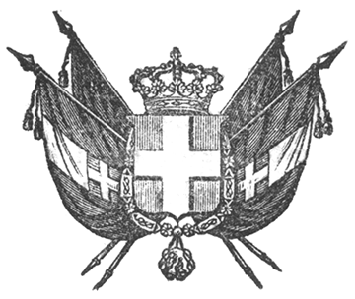

VITTORIO EMANUELE II
re di sardegna, di cipro e di gerusalemme,
duca di savoia e di genova, ecc. ecc.,
principe di piemonte, ecc. ecc. ecc.

Il Senato e la Camera dei Deputati hanno approvato;
Noi abbiamo sanzionato e promulghiamo quanto segue:

Articolo unico.

Il Governo del Re è autorizzato a dar piena ed intiera esecuzione all’articolo primo del Regio Decreto dei 18 marzo 1860, del tenore seguente:

«Le Provincie dell’Emilia faranno parte integrante dello Stato dal giorno della data del presente Decreto.»

Ordiniamo che la presente, munita del Sigillo dello Stato, sia inserta nella raccolta degli atti del Governo, mandando a chiunque spetti di osservarla e di farla osservare come legge dello Stato.
Dat. in Torino addì quindici del mese di aprile, l’anno del Signore mille ottocento sessanta.

VITTORIO EMANUELE

V.° Il Guardasilli
g. b. cassinis.

c. cavour.

